В районе Марьино 25 декабря пройдет масштабный конкурс снежных фигур
23.12.2016

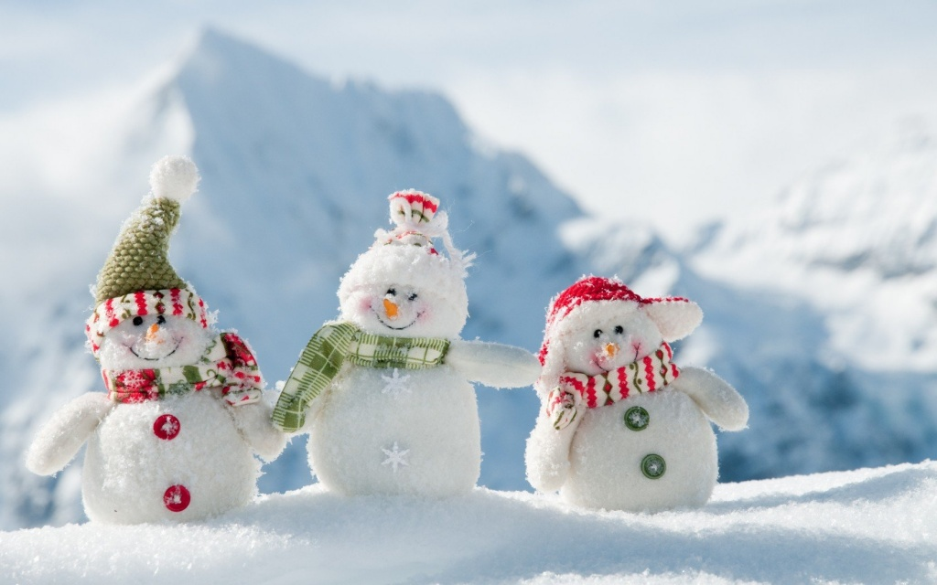
В воскресенье 25 декабря парк имени Артёма Боровика на пересечении ул. Братиславской и ул. Перерва приглашает всех желающих на конкурс снеговиков и снежных баб. Начало конкурса в 12.00, сбор участников в здании проката спортинвентаря. Ваять снежные шедевры участники смогут до 18.00.
– Чтобы участники могли сделать фигуры по-настоящему уникальными и яркими, мы раздадим им краски. С собой можно принести любые украшения, гирлянды, одежду и оригинальные шляпы для вашего снеговика. Чем больше фантазии – тем лучше, – рассказала менеджер культурно-массовых мероприятий парка Ксения Слемзина.
Для гостей парка также проведут небольшую лекцию об истории зимней забавы по лепке снеговиков.
Создать праздничное настроение помогут диджеи парка. В финале конкурса участников ждёт весёлая викторина.
По словам организаторов, все конкурсанты получат памятные призы, а победителей, которых определит независимое жюри, ждут ценные подарки.

Адрес страницы: http://uvao.mos.ru/presscenter/news/detail/4510679.html
Префектура Юго-Восточного административного округа города Москвы

